Národní technické muzeum a městská část Praha 7 realizují
záchranu kolotoče na Letné

Na hraně Letenských sadů před Národním technickým muzeem stojí nejstarší dochovaný podlahový kolotoč v Evropě zhotovený roku 1892. V roce 2004 tuto památku v kritickém stavu zakoupilo za finanční podpory Ministerstva kultury ČR Národní technické muzeum, které tehdy provedlo nejnutnější záchranné práce. V roce 2015 bude Národní technické muzeum realizovat opravu stavební části v hodnotě bezmála čtyř miliónů Kč, a to z investiční dotace Ministerstva kultury ČR. Realizace rekonstrukce vlastní stavby a technologického zařízení kolotoče však nestačí k jeho zprovoznění s rekonstruovanými koňmi a autíčky. Proto ve spolupráci MČ Praha 7, Národního technického muzea a dalších blízkých institucí vznikl plán, jak zajistit chybějící finanční prostředky, a obnovit tak atrakce kolotoče do funkčního stavu a nejpozději v roce 2016 uvést kolotoč opět do pohybu.
Kolotoč byl postaven v roce 1892 a až do roku 2004 sloužil k zábavě Pražanů. V letech 1892 až 1894 byl kolotoč umístěn u výletního hostince „Na Kravíně“, v tehdy ještě samostatném městě Královské Vinohrady. V roce 1894 majitel kolotoče Josef Nebeský přenesl toto kratochvilné zařízení pro dospělé i děti do Královského hlavního města Prahy na Letnou, kde se nachází dosud.
„Snad každý Pražan jezdil v dětství na kolotoči. Je malým zázrakem, že se na Letné takto unikátní kolotoč v původní podobě dochoval. Přál bych si, aby opět mohl sloužit všem obyvatelům Prahy jako vzpomínka na radostné dětství. Hodlám udělat vše pro to, aby se kolotoč v brzké době otevřel,“ říká starosta Prahy 7 Jan Čižinský.
Jak je výše uvedeno, bude Národní technické muzeum v roce 2015 realizovat rekonstrukci stavebních a provozních částí kolotoče. Kvůli nedostatku financí však hrozí, že nebude opraven interiér kolotoče s atrakcemi v podobě koní a autíček. Hrozí proto, že i když bude obnovena stavba, nebude moci být zprovozněn. Z podnětu starosty městské části Praha 7 Jana Čižinského a generálního ředitele Národního technického muzea Karla Ksandra a za účasti dalších blízkých organizací vznikla iniciativa za brzké zprovoznění kolotoče na Letné.
Tuto iniciativu může podpořit každý, komu záleží na osudu Letenského kolotoče. Od úterý 23. prosince 2014 lze přispět do veřejné sbírky na transparentní účet:
1079304750207/0100

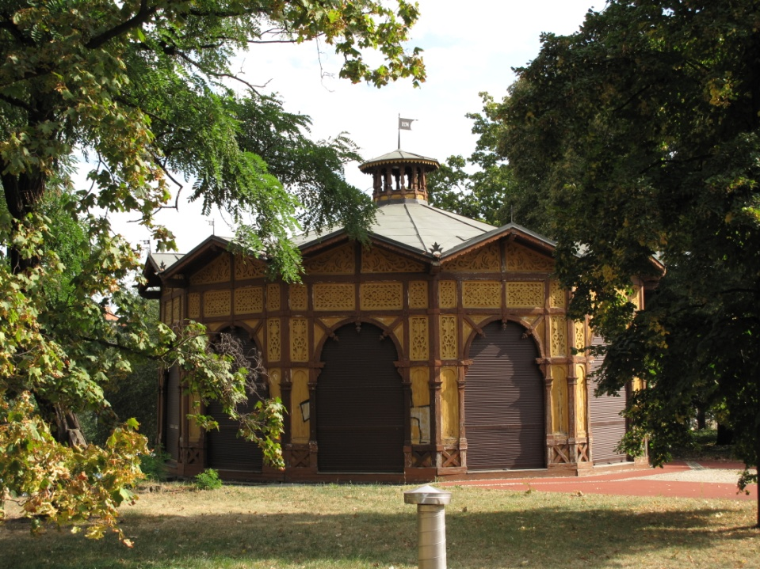

Kolotoč dosud tvoří původní novorenesanční dřevěný pavilon s půdorysem pravidelného dvanáctiúhelníku o rozpětí 12 metrů, trámovou konstrukcí s prkennými výplněmi, jehlanovou střechou s dvanácti valbami zakončenou lucernou ve výši 7,7 metru. Střecha byla původně kryta plechem a v úžlabích se nacházely chrliče. Zátěž střechy je přenášena především na obvodové stěny, aby nebyl přetěžován čep hřídele kolotoče. Obvodové stěny jsou na podezdívkách vysoké 4,5 metru, na styčných hranách je tvoří trojice dřevěných sloupků, z nichž krajní nesou půlkruhové oblouky nad vstupy. Nad těmito oblouky se nacházejí vlysy s vyřezávanými ornamenty. Po přesunu kolotoče na Letnou bylo všech 12 oblouků ještě doplněno železnými vysouvacími roletami.
Kolotoč obsahuje vycpaniny 19 koní různých velikostí potažené pravou koňskou kůží bez spojů, plněné slámou, se skleněnýma očima. Původní sedla a uzdění se dochovala u čtyř koní: Poly, Flora, Blesk a Šemík. Čtyři lavice byly pravděpodobně ve 30. letech 20. století nahrazeny čtyřmi autíčky, z nichž dvě jsou dřevěná a dvě plechová. Sloup středové točny je vyzdoben původními třemi rytíři v brnění z papírmaše natřenými stříbřenkou.

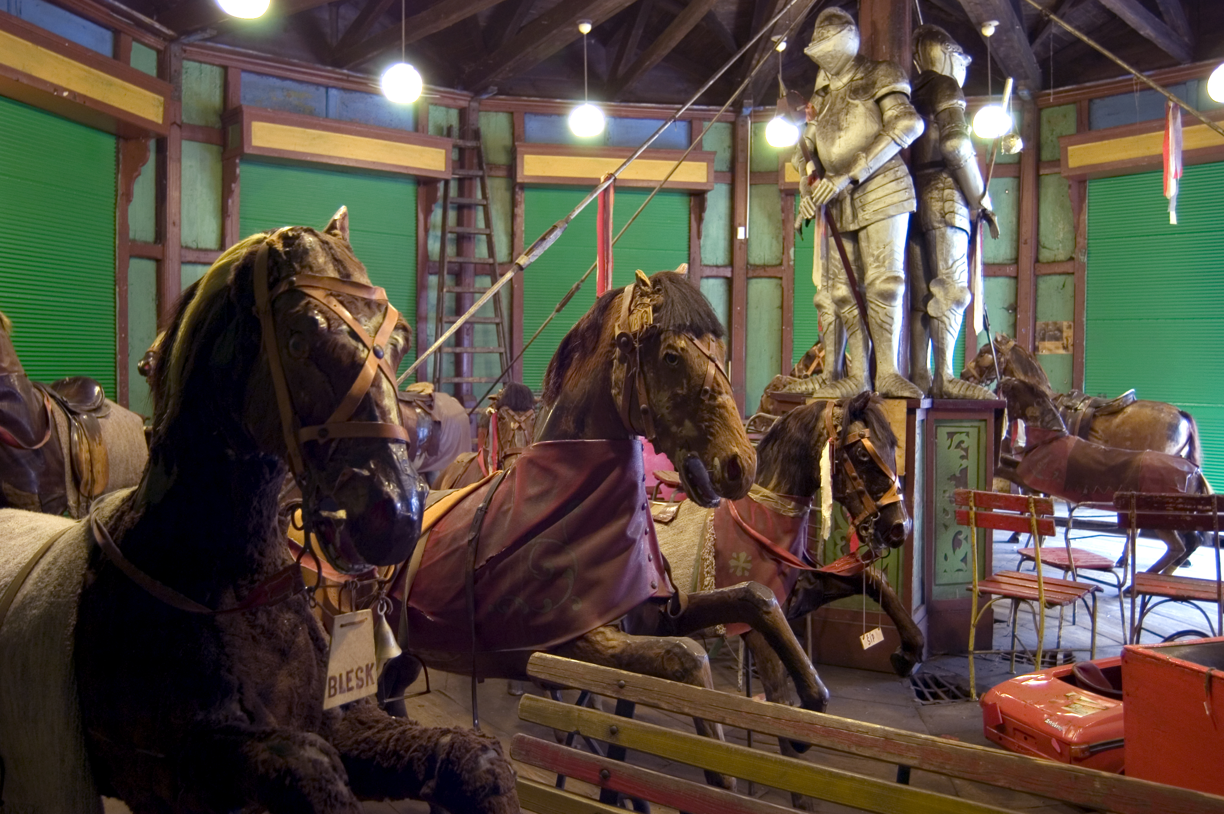

Akce nutné pro rekonstrukci a opětovné zprovoznění kolotoče:
1. statické zabezpečení a konzervace točny kolotoče
2. výměna pohonné jednotky
3. oprava podlah
4. stavební úpravy okolního terénu
5. osazení bezpečnostních prvků ovládání kolotoče
6. konzervace vnitřních dřevěných povrchů stavby
7. restaurování a konzervace vnějšího pláště stavby
8. výměna elektrických rozvodů, včetně výměny osvětlení
9. rekonstrukce kolotočových atrakcí
10. restaurování a konzervace historických dekorací

Podrobnosti:

Kolotoč nechal postavit Josef Nebeský před více než sto lety. Nejprve stál v letech 1892 - 1894 na Královských Vinohradech. Vzhledem k velikosti koní kolotoč sloužil k pobavení dětí
i dospělých. V roce 1894 byl Josefem Nebeským přenesen na Letnou a umístěn na jedno
z jejích nejrušnějších míst. Z jedné strany tudy vedla komunikační tepna ze Starého Města přes Eliščin (dnes Štefánikův) most a po vodní lanové dráze a na druhou stranu pokračovala první pražská elektrická dráha, postavená Františkem Křižíkem k Jubilejní zemské výstavě v roce 1891.
Více na http://www.ntm.cz/info/letensky-kolotoc/historie

Národní technické muzeum získalo kolotoč do svých sbírek v roce 2004 v kritickém stavu, který vyžadoval urychlený zásah, neboť hrozilo, že tato unikátní technická památka bude nenávratně zničena. Nejnutnější zásahy ohledně rekonstrukce stavby a technologického zařízení bude financovat Ministerstvo kultury ČR, nicméně na celkové nutné opravy, jejichž náklady přesahují částku 7 milionů korun, Národní technické muzeum nemá dostatek finančních prostředků. Na rekonstrukci atrakcí v podobě koní a autíček, včetně obnovy historického interiéru, v tuto chvíli chybí celkem 3 milióny 630 tisíc Kč. Proto velmi prosíme dárce o přispění na transparentní účet veřejné sbírky č.: 1079304750207/0100. Všem dárcům předem děkujeme.
Kolotoč tak i díky Vaší finanční podpoře projde rozsáhlou rekonstrukcí, jejímž cílem není pouze jeho památková obnova a zakonzervování, ale i jeho otevření a plné zprovoznění pro veřejnost. Všem, kteří si kolotoč pamatují v provozu, ale i všem novým zájemcům, se tak naskytne unikátní možnost využít historické technické atrakce opět k zábavě a odpočinku.

Více na http://www.ntm.cz/info/letensky-kolotoc/soucasnost

Mgr. Adam Dušek
Vedoucí PR a práce s veřejností
Email: adam.dusek@ntm.cz
Mob: +420 774 426 828
Národní technické muzeum
Kostelní 42, 170 78, Praha 7

Martin Vokuš
tiskový mluvčí MČ Praha 7
tel.: 220 144 007
e-mail: vokusm@praha7.cz

